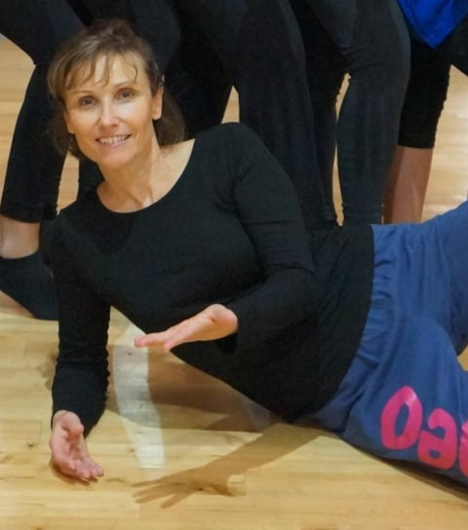37 ans d’expérience, disposant d’une dispense de diplôme de Modern’jazz décernée par le Ministère de la Culture au titre de l’expérience et d’une licence STAPS option danse, le Modern’jazz qui me caractérise fait le lien entre mes passions pour la danse et l’enseignement.

Travailler sur le processus de création, affiner l’écriture du mouvement, retransmettre à mes élèves est ce qui m’anime et me porte.

Energie, technique, changements de rythme, musicalité, enracinement dans le sol et une pédagogie à l’écoute de chacun, dans la bienveillance, la rigueur et le respect.

Mes nombreux diplômes, formations, stages, me permettent de développer une approche pluridisciplinaire de la danse et une ouverture d’esprit sur ma pédagogie, que je veux la plus inclusive.

Véronique Moussier